# 安装包

http://10.30.63.59:20000/git/

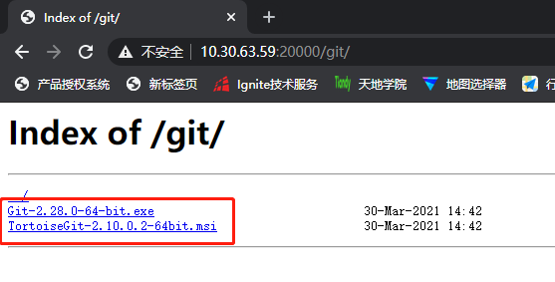

# 安装流程

先安装Git-2.28.0-64-bit.exe

再安装TortoiseGit-2.10.0.2-64bit.msi

一直点下一步到结束即可

# clone代码

## 3.1登录gitlab

http://10.30.23.36/

使用自己账号操作，以便后续追溯提交记录

账号：默认是 自己名字全拼+（如有重复加工号）

密码：12345678

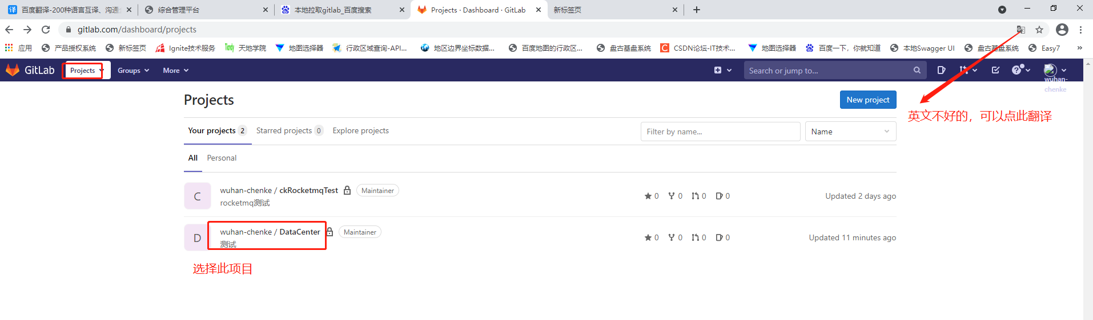

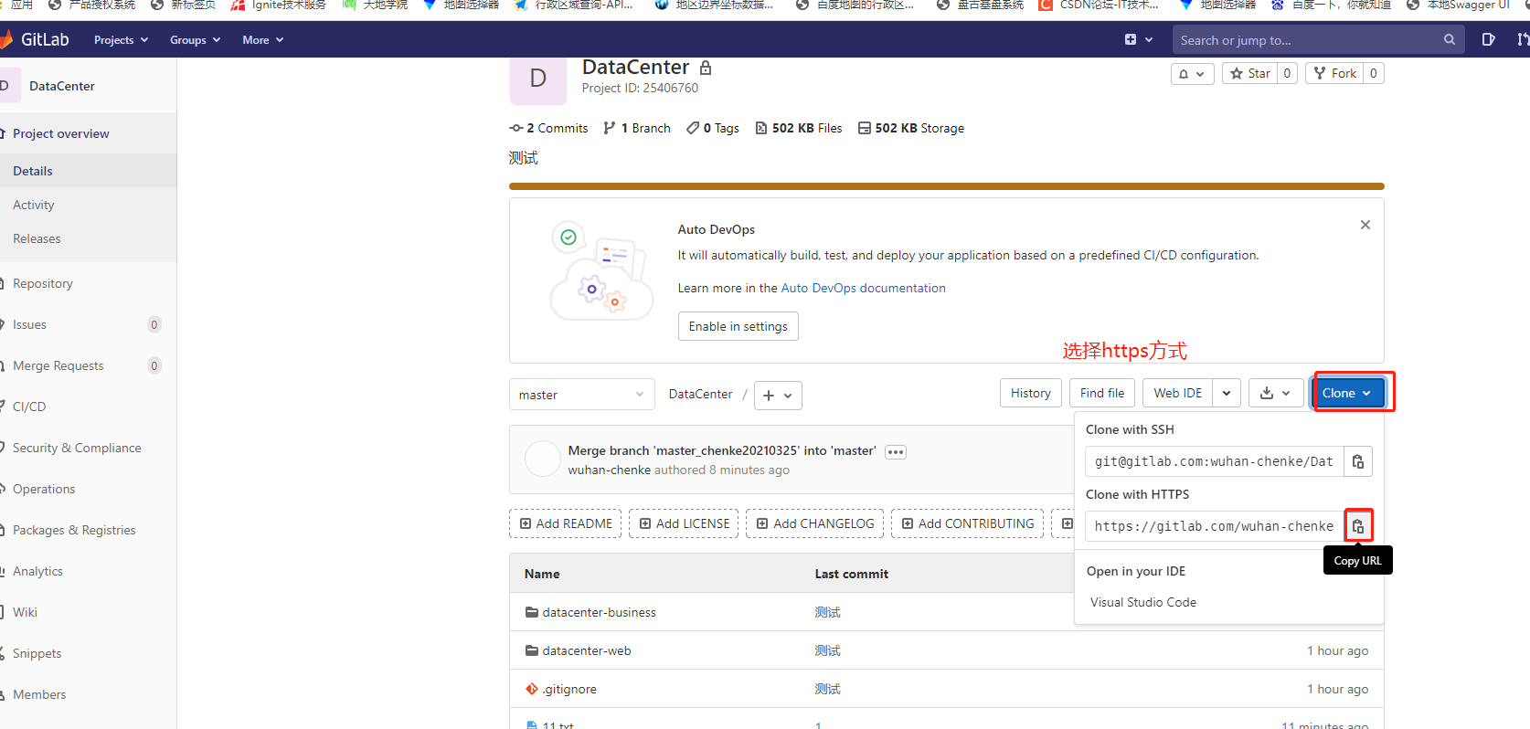

## 3.2 clone远程仓库代码

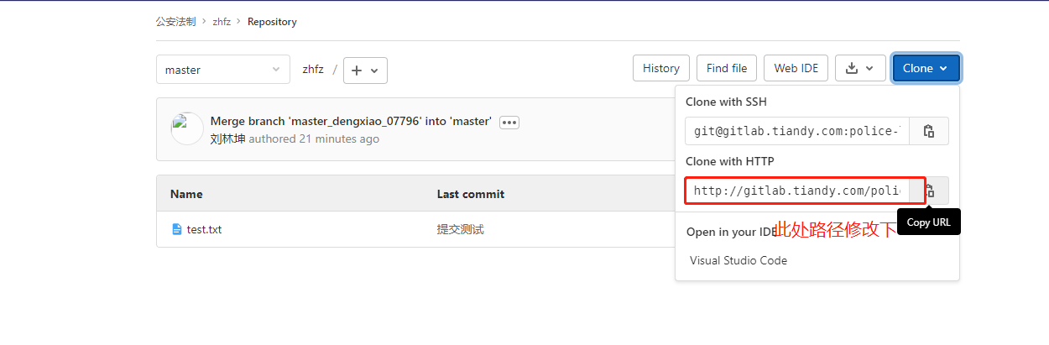

地址中gitlab.tiandy.com替换成IP(10.30.23.36)

源地址：http://gitlab.tiandy.com/police-legal/zhfz.git

替换后地址：http://10.30.23.36/police-legal/zhfz.git

首次clone时会提示需要输入账号密码，输入此账号和密码即可

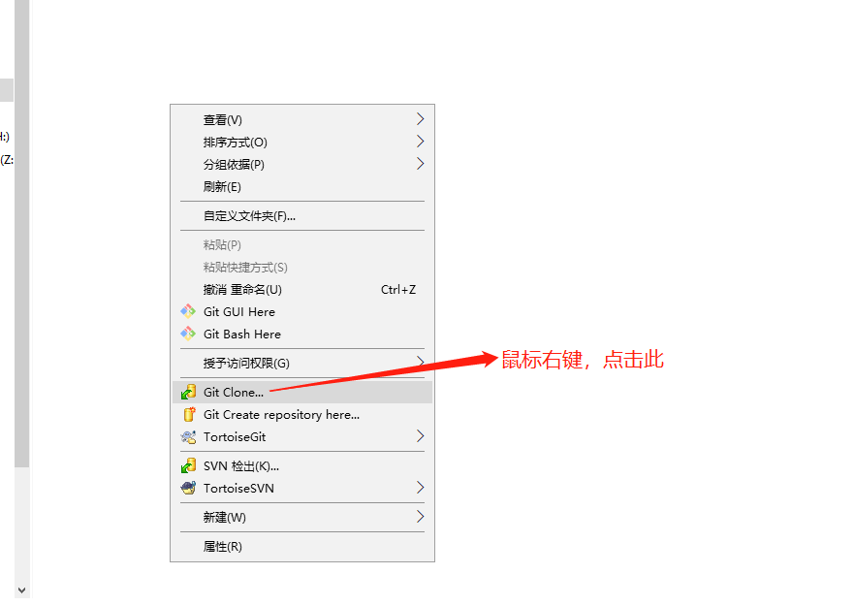

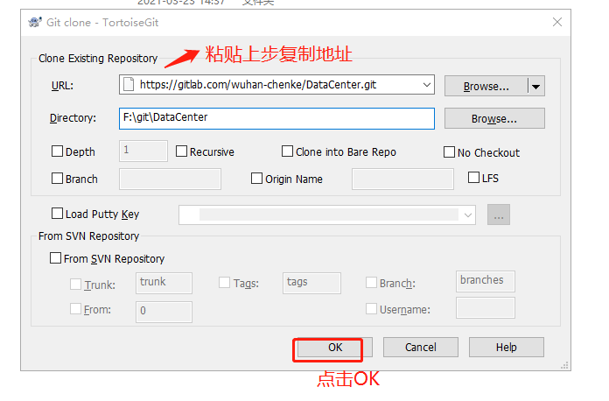

## 更新代码和切换分支

### 更新代码

小乌龟选择pull操作

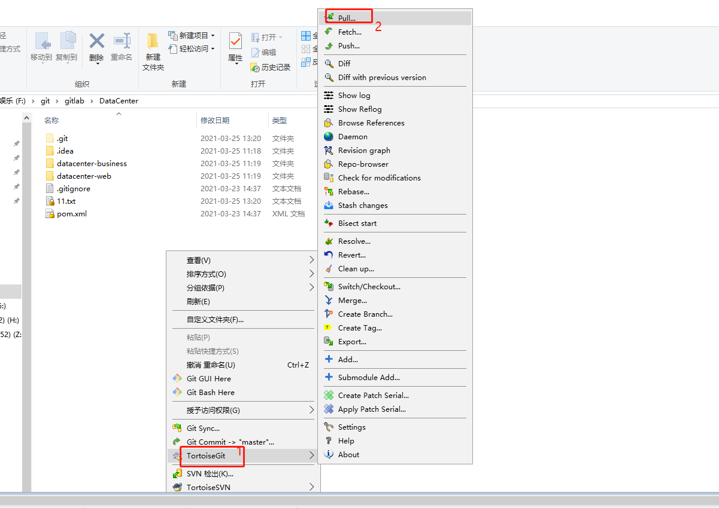

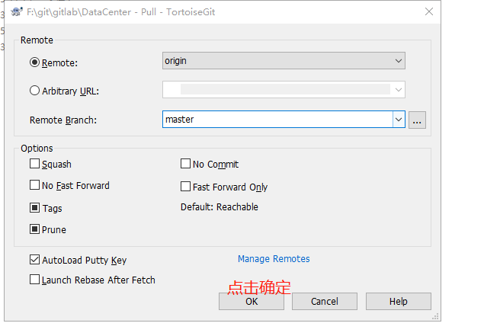

### 切换分支

我们不能在主分支上直接开发和提交。需要新建本地分支然后开发，再提交

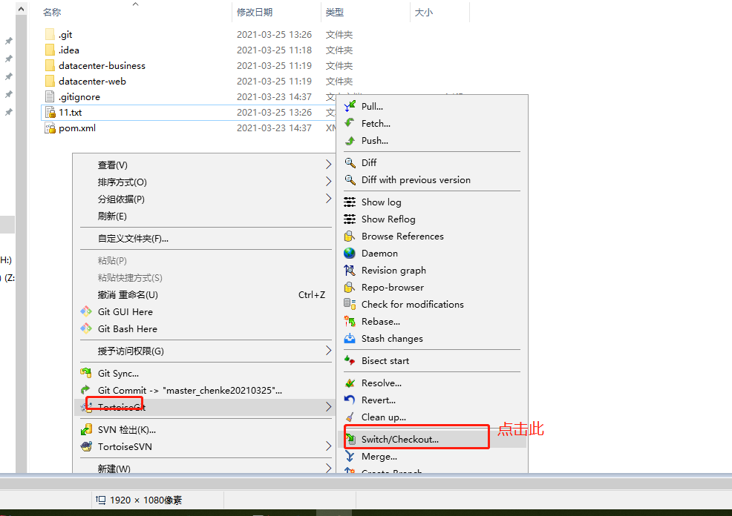

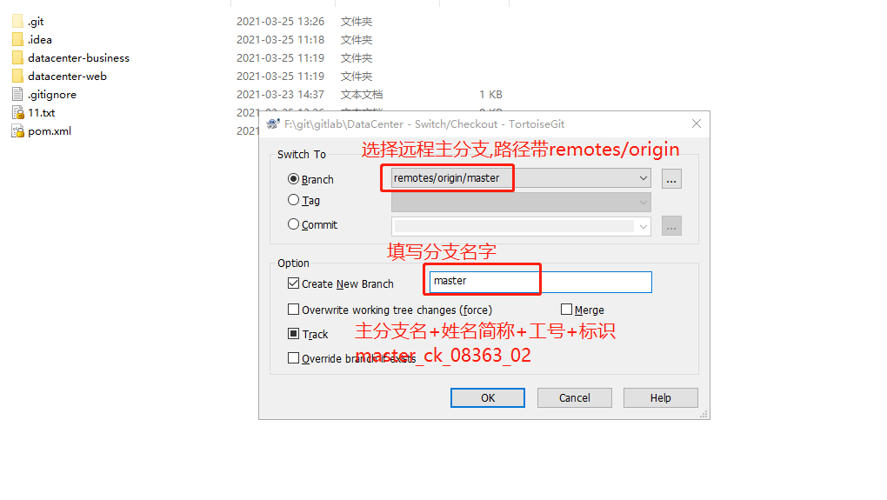

切换分支后，再更新代码要注意

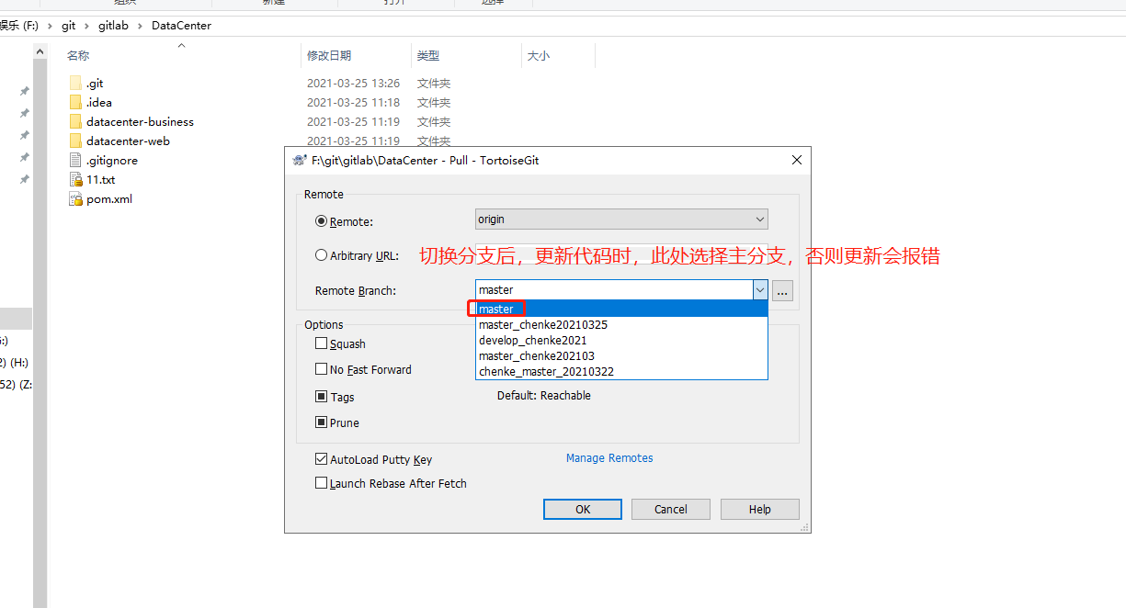

## 3.4提交代码

每次提交代码前，建议先更新代码，避免冲突。有冲突，先解决冲突再提交

所有commit操作都是提交到本地分支，push是推送到远程分支

Commit & push即保存到本地分支，并且推送远程分支

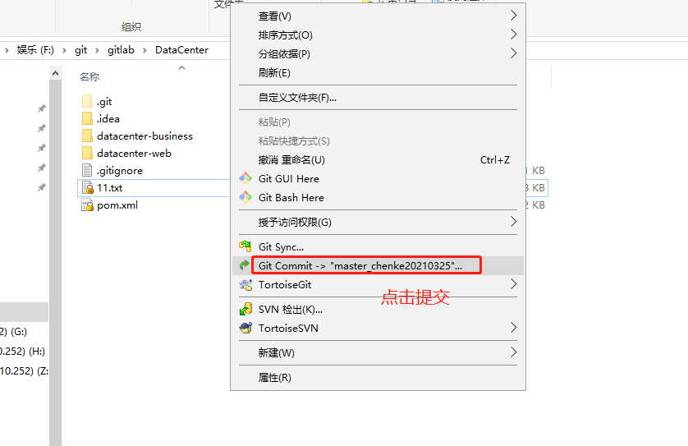

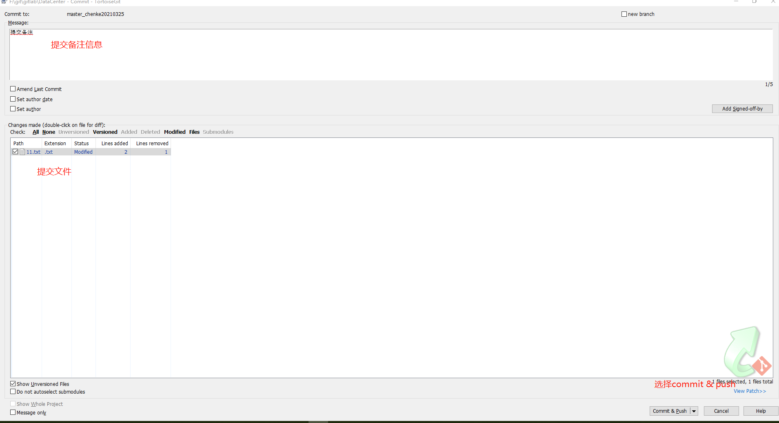

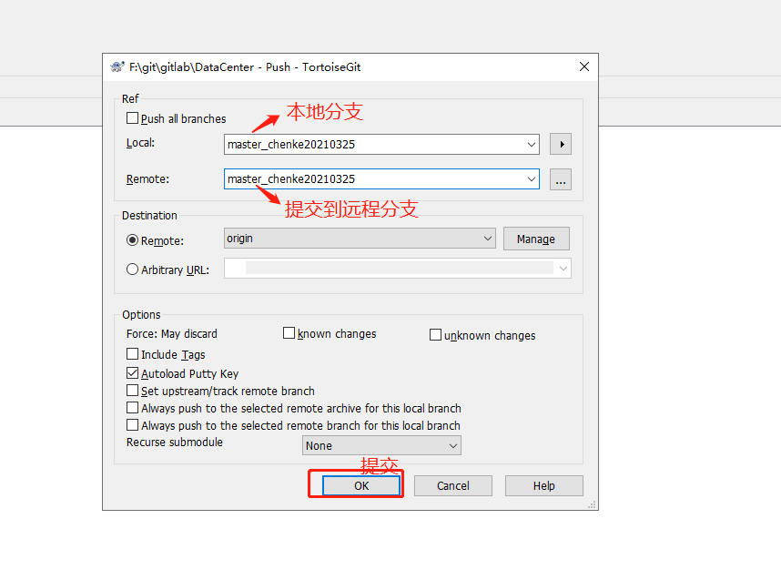

进入gielab合并请求

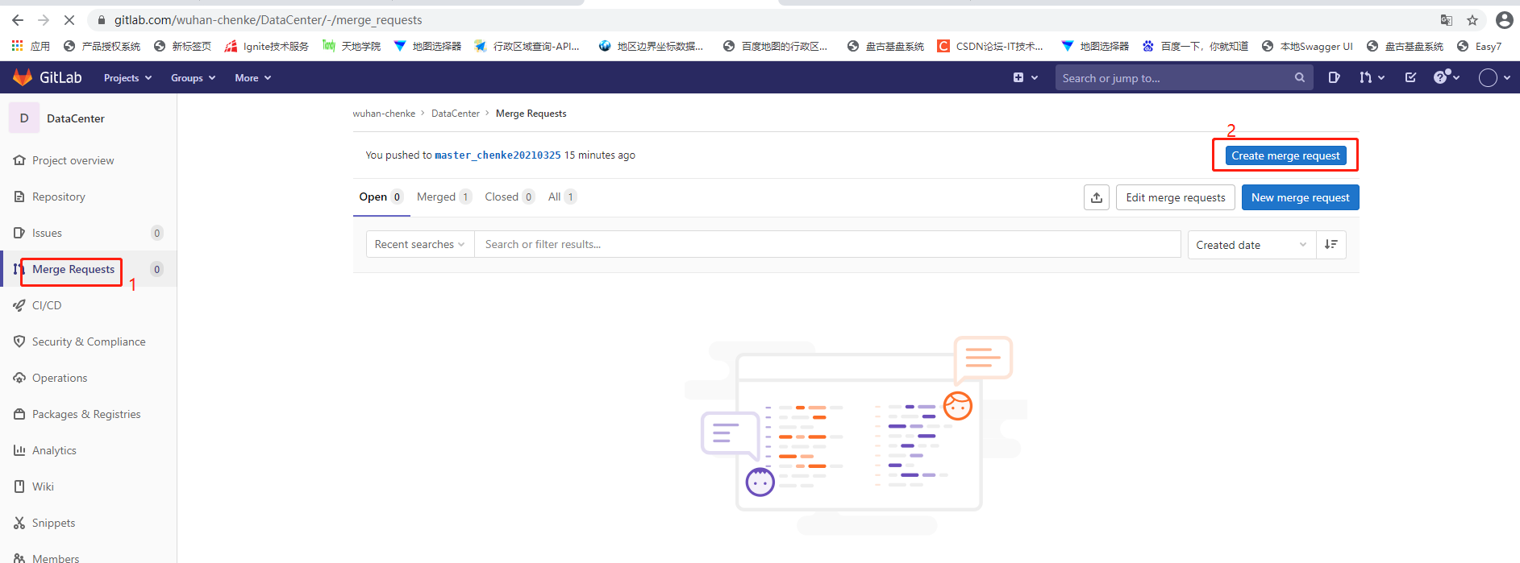

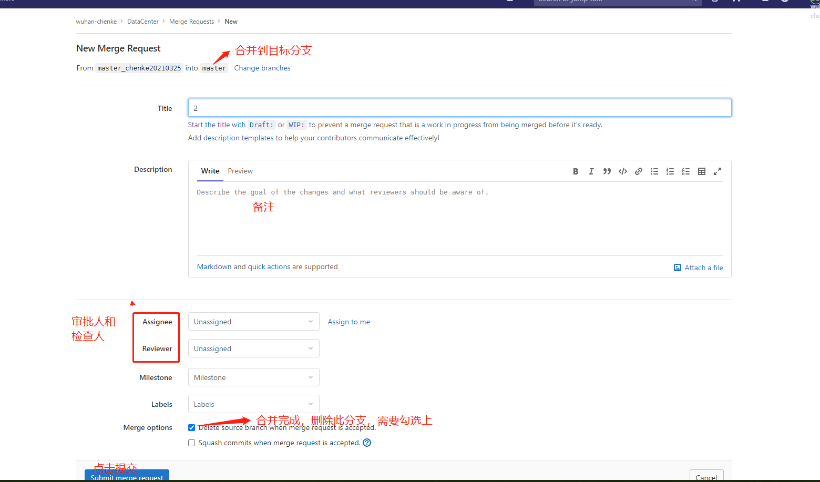

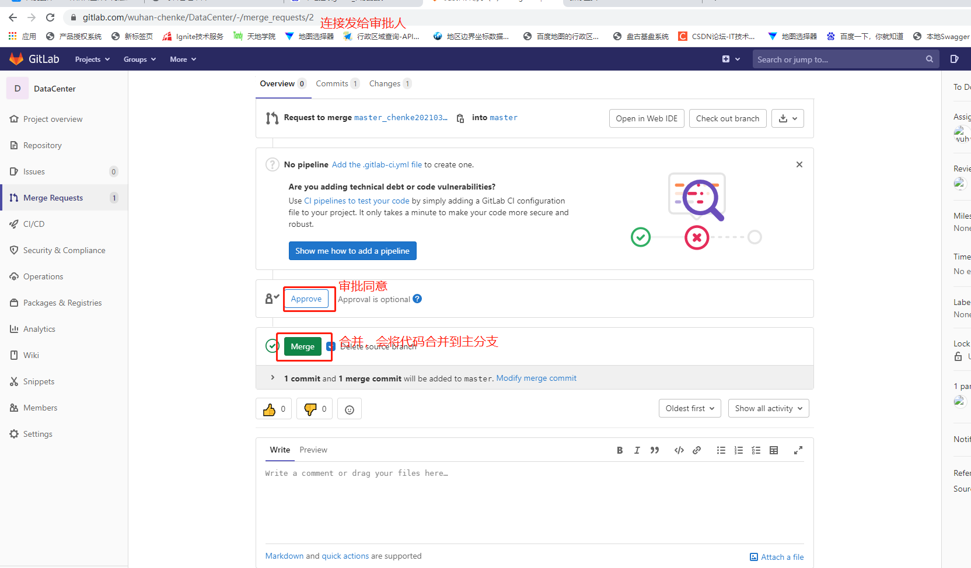

## 3.5还原代码

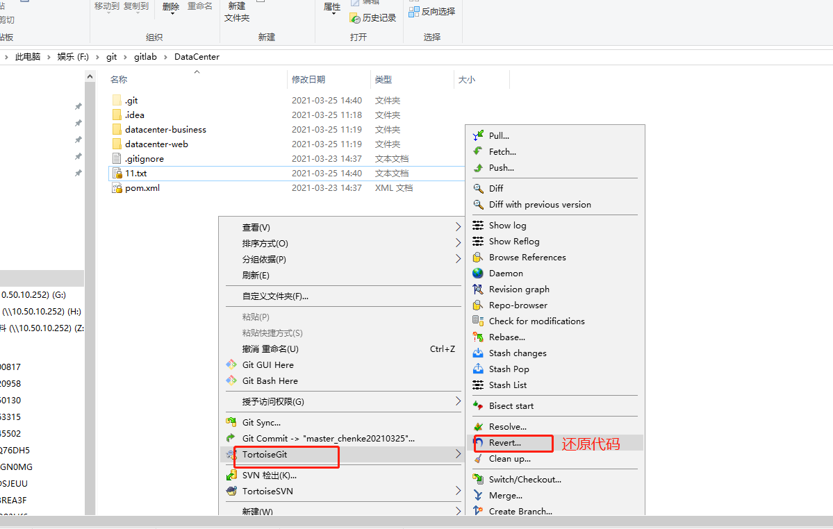

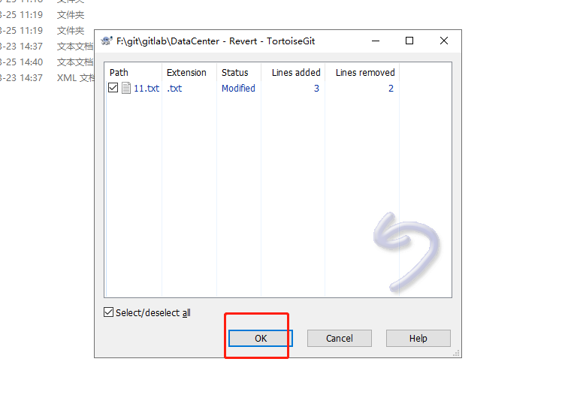

# 解决冲突

## 4.1更新代码冲突

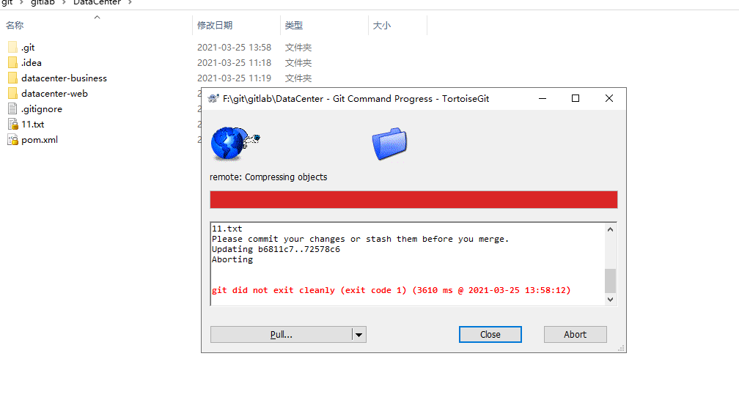

如果是几个文件冲突，可以先将冲突文件备份，然后还原代码，再更新，再将你的代码对比整上去

也可以选择

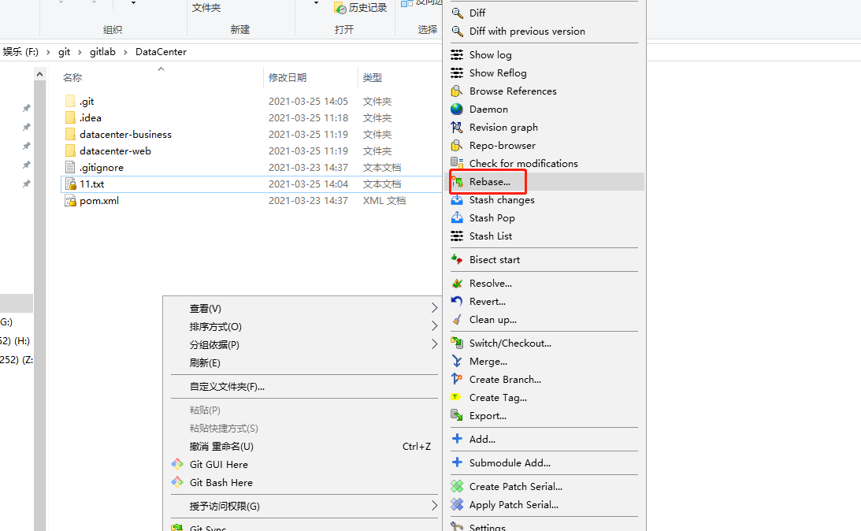

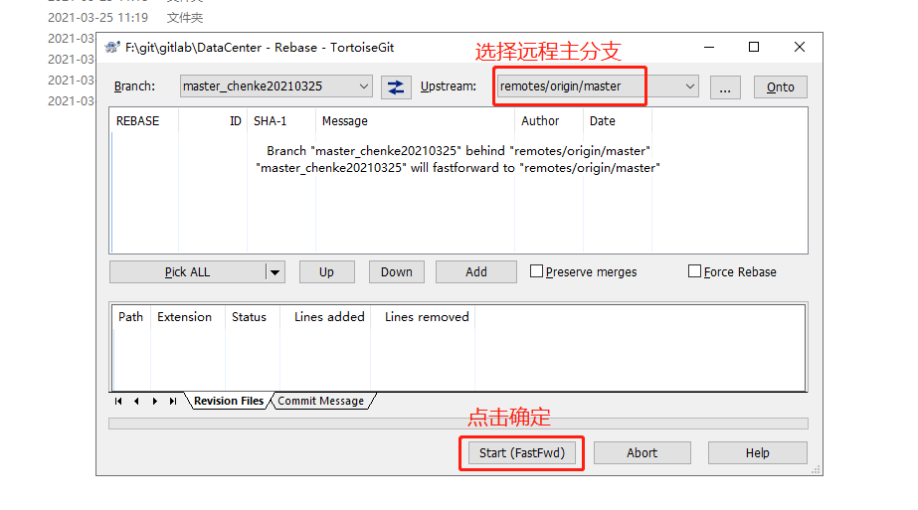

显示冲突文件

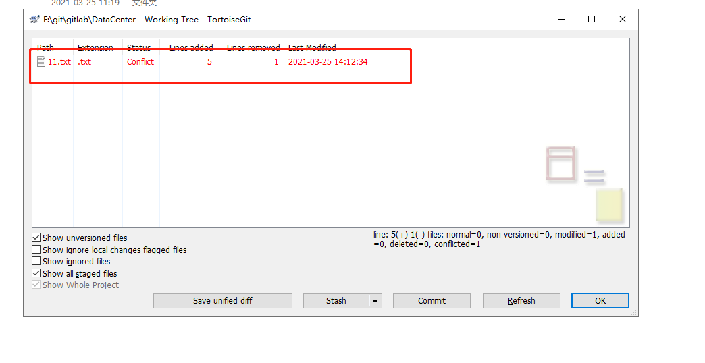

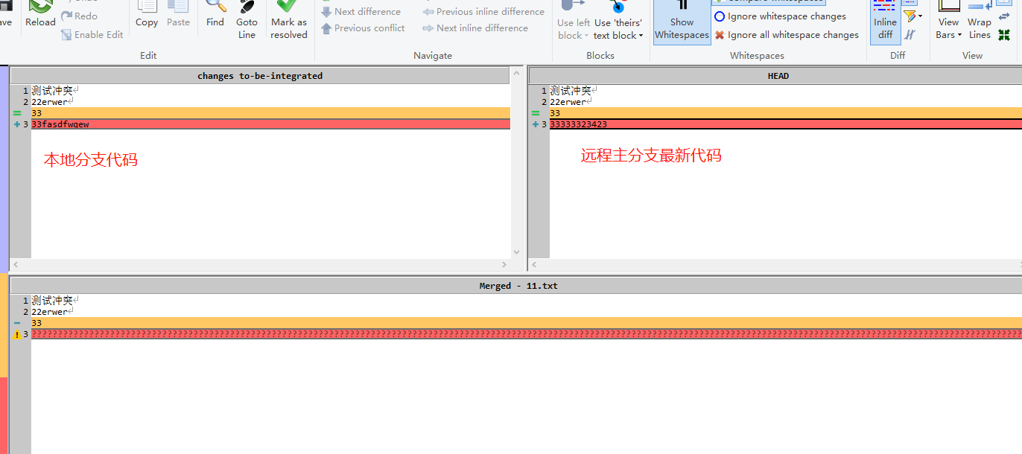

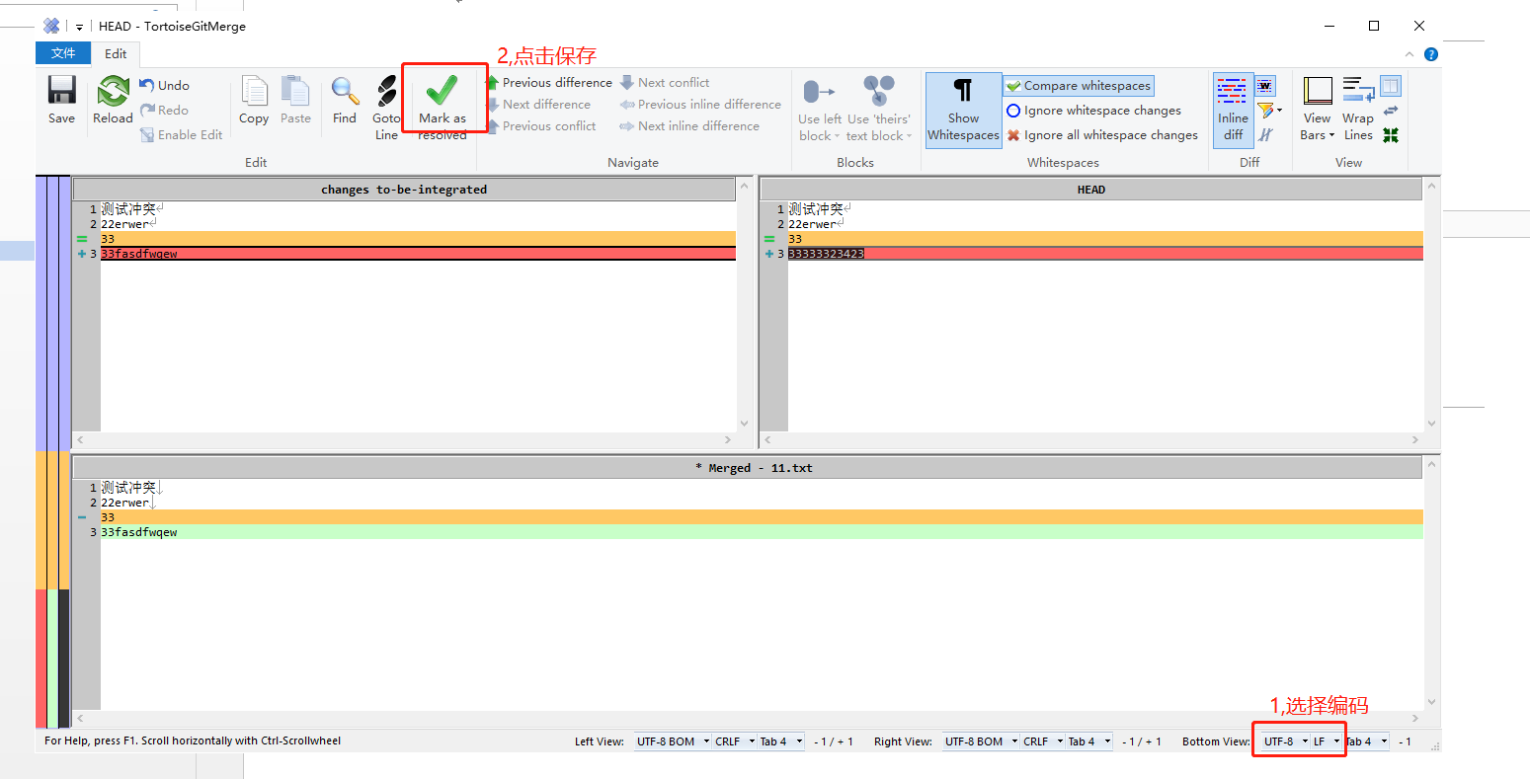

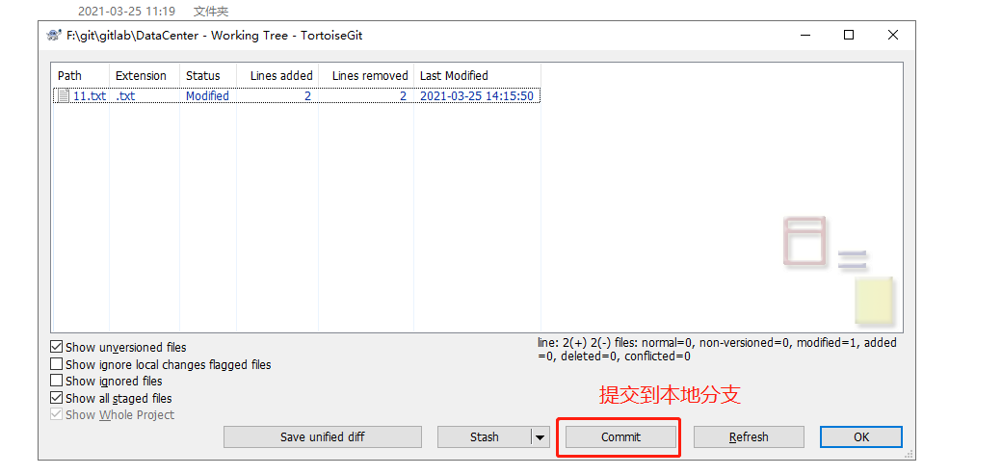

## 4.2提交冲突

比如两个人修改相同文件，都提交了合并请求，审批人先合并了其中一个人请求，合并另外一个人时则会发生冲突，如果发生冲突

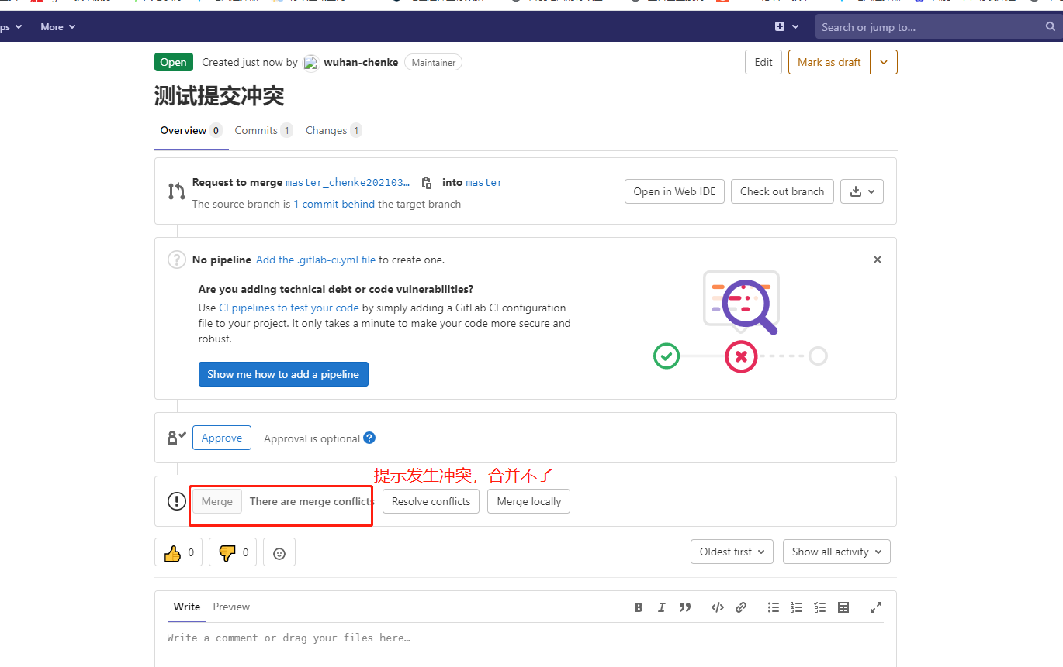

此时，可以去本地目录，更新代码，会提示冲突，并且弹出冲突文件框，解决冲突文件，再次commit & push即可

# 审批代码

开发人员创建合并之后，将连接发送给审批人员，以免审批不及时导致冲突，

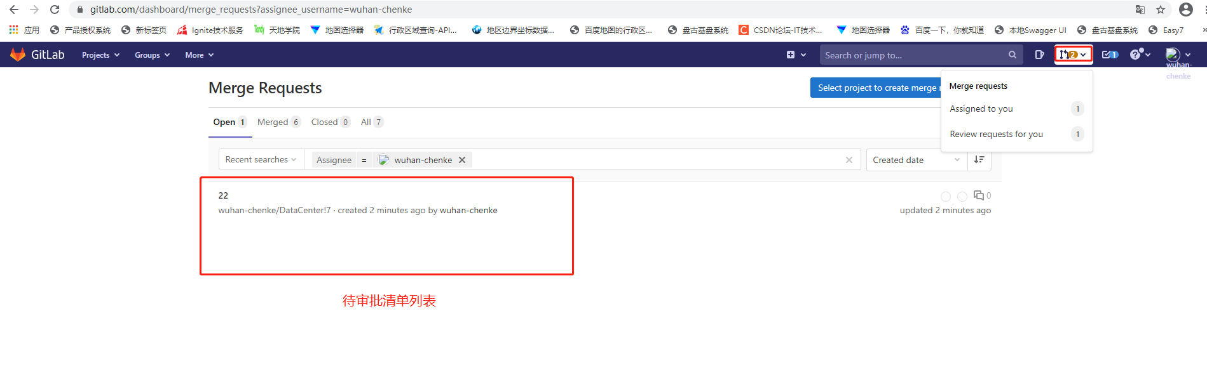

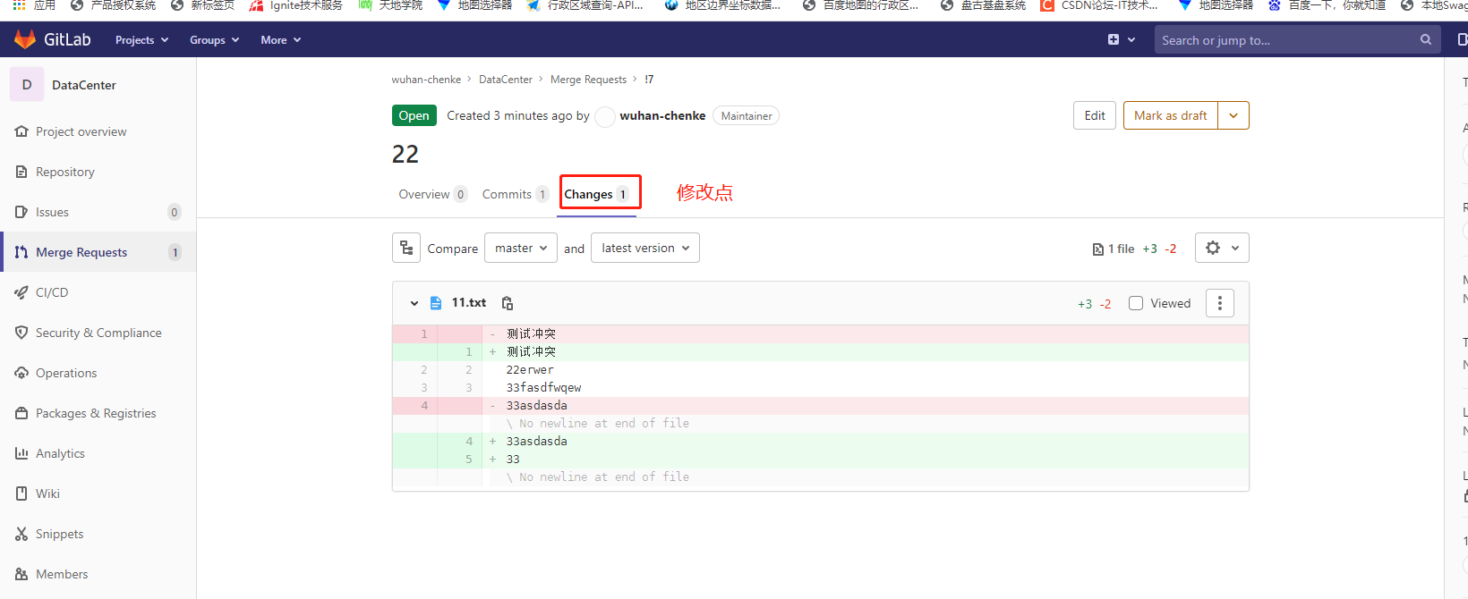

一般审批人员也有Merge权限，点击审批后，点下merge按钮，代码才会真正合并主分支

